Портфельный анализ GE/McKinsey

Группа продуктов: | B. Банк

1. Определение категории и стратегии GE/McKinsey по продуктам

№ | Код | Продукты | Объем рынка | Индекс привлека-тельности рынка | Индекс конку-рентной позиции | Привлекатель-ность рынка | Конкурент-ная позиция | Стратегия GEMcKinsey
1. | B1. | Продукты для физлиц | | Очень большой объем | 2.37 | 2.61 | Высокая привлекатель-ность рынка | Сильная конкурентная позиция | Сохранение и упрочнение позиции на рынке
2. | B2. | Продукты для юрлиц | | Большой объем | 1.17 | 2.28 | Средняя привлекатель-ность рынка | Сильная конкурентная позиция | Выборочный "сбор урожая" или инвестирование
3. | B3. | Инвести-ционные продукты | | Средний объем | 2.61 | 0.90 | Высокая привлекатель-ность рынка | Слабая конкурентная позиция | Выборочное инвестирование или уход с рынка

2. Матрица GE/McKinsey

3. Описание квадрантов матрицы GE/McKinsey и продуктовых стратегий

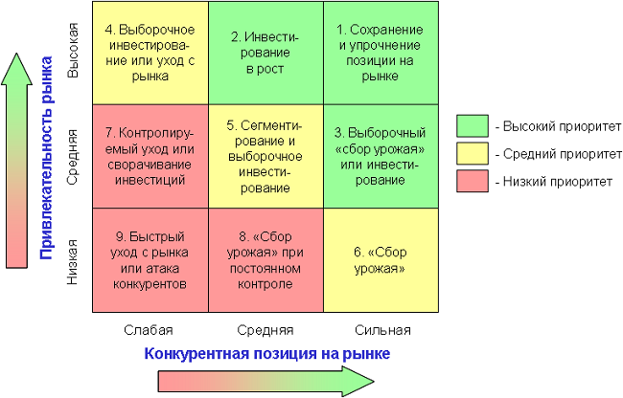
Три зеленых квадранта в верхней правой части матрицы – продукты, расположенные в них имеют высокую приоритетность.
Эти продукты являются наиболее многообещающими с точки зрения будущих доходов от инвестиций.
Стратегия для этих продуктов - инвестирование в рост этих продуктов.
1. Сохранение и упрочнение позиции на рынке (Grow/Penetrate)
Эти продукты обладают сильной конкурентной позицией и относятся к рынкам с высокой привлекательностью.
Эти продукты должны быть главным объектом инвестиций, и они обязательно должны приносить высокий инвестиционный доход.
Стратегия:
• Сохранение лидерства на этом рынке;
• Инвестирование для обеспечения роста с максимально возможной скоростью.
2. Инвестирование в рост (Invest for Growth)
Эти продукты обладают средней конкурентной позицией и относятся к рынкам с высокой привлекательностью.
Они должны быть объектом инвестирования для усиления их позиций на рынке.
Стратегия:
• Концентрация усилий по поддержанию и усилению сильных сторон и конкурентных преимуществ;
• Выявление и устранение слабых сторон.
3. Выборочный «сбор урожая» или инвестирование (Selective Harvest or Investment)
Эти продукты обладают сильной конкурентной позицией и относятся к рынкам со средней привлекательностью.
Стратегия:
• Поиск растущих сегментов;
• Инвестирование в рост на этих сегментах, чтобы расти быстрее рынка;
• Усиление лидерства на рынке.
Три желтых диагональных квадранта (слева-направо и сверху-вниз) - продукты, расположенные в них имеют среднюю приоритетность.
Инвестирование в эти продукты должно быть, но оно должно быть осторожным и выборочным.
Стратегия для этих продуктов – извлечение максимального дохода в текущий момент времени.
4. Выборочное инвестирование или уход с рынка (Selective Investment / Divestment)
Эти продукты обладают слабой конкурентной позицией и относятся к рынкам с высокой привлекательностью.
Инвестирование должно быть нацелено на усиление их конкурентных преимуществ. Если эти продукты могут улучшить свое положение на рынке, то они должны быть объектом инвестирования. Иначе – необходимо готовиться к уходу с этого рынка.
Стратегия:
• Поиск ниш;
• Узкая специализация;
• Рассмотрение предложений о продаже этих продуктовых бизнес-единиц.
5. Сегментирование и выборочное инвестирование (Segment & Selective Investment)
Эти продукты обладают средней конкурентной позицией и относятся к рынкам со средней привлекательностью.
Они могут улучшить свои результаты только за счет грамотной стратегии дифференциации – создания и развития прибыльных сегментов, а также создания барьеров для выхода конкурентов на эти сегменты.
Стратегии:
• Поиск растущих сегментов;
• Специализация и дифференциация;
• Выборочное инвестирование.
6. «Сбор урожая» (Harvest for Cash Generation)
Эти продукты обладают сильной конкурентной позицией и относятся к рынкам с низкой привлекательностью.
Необходимо акцентироваться на максимальном повышении текущей доходности этих продуктов, потому что возможностей роста для них больше нет. Возможно ограниченное инвестирование в поддержание краткосрочной конкурентоспособности продукта, но долгосрочное инвестирование нежелательно. Необходимо внимательно наблюдать за конкурентами, пытающимися оживить этот рынок.
Стратегия:
• Сохранение лидирующих позиций;
• Максимизация текущего дохода;
• Инвестирование только в поддержание конкурентоспособности.
Три красных квадранта слева внизу - продукты, расположенные в них, имеют низкую приоритетность.
Для этих продуктов необходимо выжимать максимум доходов в текущей перспективе и воздерживаться от инвестиций. Возможна даже продажа или ликвидация этих продуктовых бизнес-единиц.
Стратегия для этих продуктов – воздержание от инвестирования, продажа или ликвидация.
7. Контролируемый уход или сворачивание инвестиций (Controlled Exit or Disinvestment)
Эти продукты обладают слабой конкурентной позицией и относятся к рынкам со средней привлекательностью.
Попытка увеличить их конкурентоспособность и долю рынка может быть слишком дорогой и не окупиться на таком рынке. Инвестиции в эти продукты должны быть крайне осторожными.
Стратегия:
• Специализация;
• Поиск узких ниш;
• Планируемый уход с этого рынка.
8. «Сбор урожая» при постоянном контроле (Controlled Harvest)
Эти продукты обладают средней конкурентной позицией и относятся к рынкам с низкой привлекательностью.
В таком положении организации целесообразно сконцентрировать усилия на снижении риска и защите своего бизнеса в наиболее прибыльных сегментах.
Стратегия:
• Защита позиций на наиболее прибыльных сегментах;
• Минимизация инвестиций;
• Планируемый уход с этого рынка.
9. Быстрый уход с рынка или атака конкурентов (Rapid Exit or Attack)
Эти продукты обладают слабой конкурентной позицией и относятся к рынкам с низкой привлекательностью.
Эти продуктовые направления являются первыми кандидатами на закрытие. Единственная и намного более трудно реализуемая альтернатива сворачиванию этих направлений - использование их для атаки на «дойных коров» конкурентов, чтобы снизить их доходность.
Стратегия:
• Своевременная распродажа товара по выгодной цене;
• Поиск возможности атаки на конкурентов;
• Минимизация постоянных издержек, избежание инвестирования.

